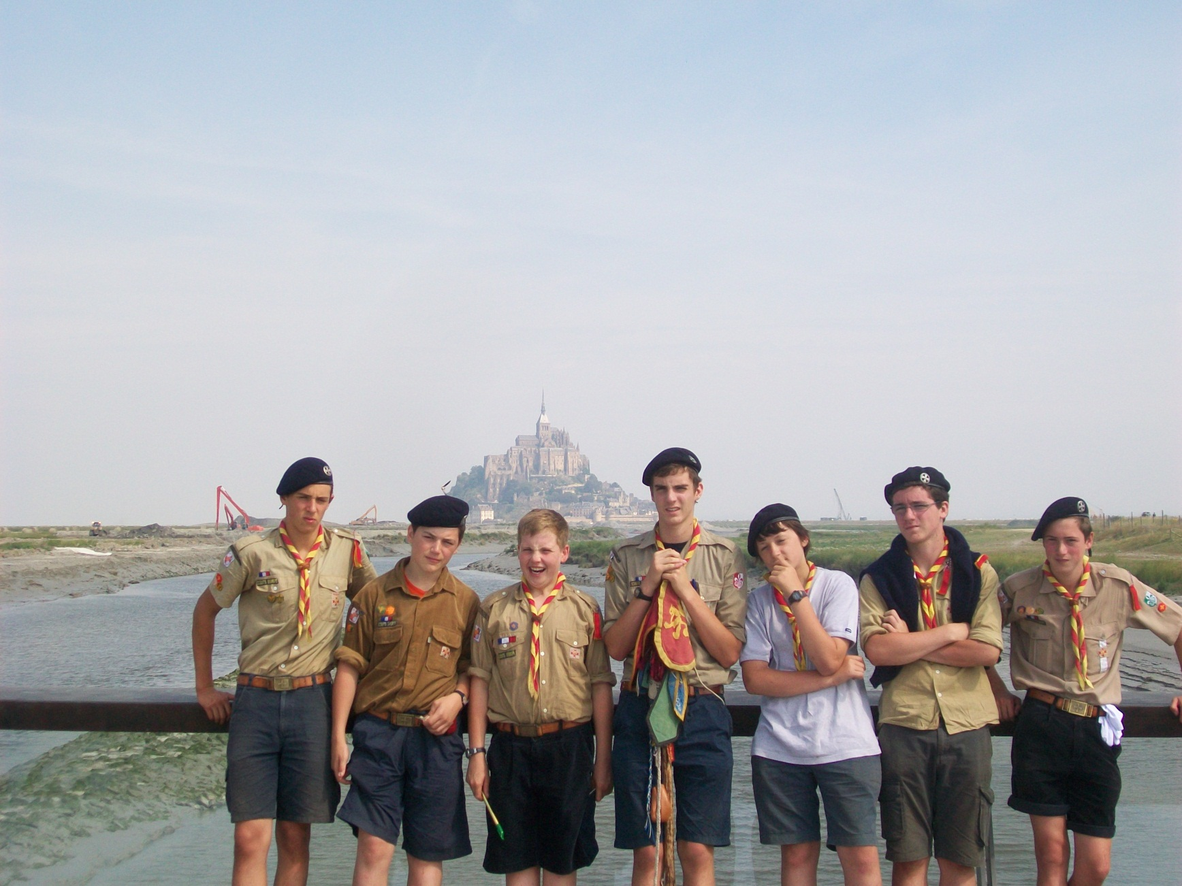

***LES SCOUTS D’EUROPE DE CHÂTELLERAULT VOUS INVITENT A VENIR DECOUVRIR LEUR ACTIVITEES***

**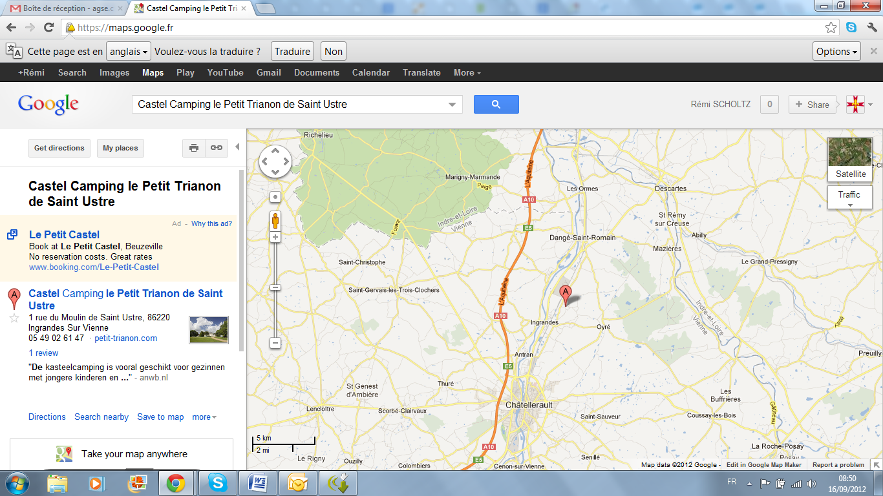 *CAMP 2012 AU MONT SAINT MICHEL***

Le 7 Octobre

11 heures : Messe à Dangé Saint Romain

Après la Messe : Pique-nique familial

Après-midi : jeux, découverte du scoutisme, présentation des photos du camp 2012

Lieu : Camping « Le petit Trianon de Saint Ustre » - à Ingrandes

Contact local scout : Cyprien BROS 05.49.86.70.94

Contact local guide : Sophie Biseau 05.49.02.74.78

Site Internet : <http://agse-chatellerault.e-monsite.com/>

Apportez votre pique-nique !